吉林大学
新型教务管理信息系统

教师端用户手册

2012年3月25日

目录

一、 系统概述 1
1.1 系统概述 1
1.2 使用系统 1
二、 信息查询 3
1.1 个人信息查询 3
2.1.1 教学任务查询 3
2.1.2 教师个人课表 4
2.1.3 点名册查询 4
2.1.4 负责课程查询 5
2.1.5 教学工作量查询 5
1.2 公共信息查询 6
2.2.1 建筑物介绍查询 6
2.2.2 教室介绍查询 6
2.2.3 学院介绍查询 7
2.2.4 培养专业/方向查询 7
2.2.5 课程介绍查询 8
2.2.6 教师信息查询 9
2.2.7 教师详细信息查询 10
2.2.8 学生信息查询 11
1.3 教学信息查询 13
2.3.1 专业培养计划查询 13
2.3.2 教学计划查询 14
2.3.3 课程开课情况查询 15
1.4 站内消息查询 16
2.4.1 发送站内消息 16
2.4.2 收信箱 19
2.4.3 发信箱 20
三、 考试管理 22
3.1 考试管理 22
3.1.1 考试信息管理 22
四、 成绩管理 24
4.1 一般模式成绩录入 24
4.1.1 平时成绩录入 24
4.1.2 期末成绩和总成绩录入 26
4.1.3 期末缓考成绩录入 29
4.2 传统模式成绩录入 29
五、 教师查询及预约 30
5.1 教室查询及预约 30
5.1.1 教室使用情况查询 30
六、 临时调/停课 31
6.1 临时调课 31
6.2 临时停课 31
七、 教学质量评价 32
7.1 教学质量评价 32
7.1.1 评价学生名单查询 32
7.1.2 评价结果查询 33
八、 个人信息管理 34
8.1 个人信息管理 34
8.1.1 个人信息管理 34
九、 系统工具 36
9.1 系统选项 36
9.1.1 系统换肤 36
9.1.2 其他设置 36
9.2 修改密码 37
9.3 清理用户信息 37
9.4 用户反馈 38
9.5 关于系统 38
9.6 退出 38
9.7 站内消息 38
9.7.1 收信箱 38
9.7.2 新建消息 38
9.8 开发团队 38

系统概述
- 系统概述
吉林大学新型教务管理信息系统由吉林大学教务处和计算机科学与技术学院开发，对吉林大学的教务管理工作进行全面的信息管理与数据统计。本系统使用BS模式开发，所有用户无需安装任何其他软件，只需要通过浏览器就可以进行所有的工作。
该系统主要有4种登录身份，分别为：学生、教师、教务教师和管理员，不同身份在该系统中拥有不同的权限，在此主要介绍教师端系统的主要功能：
首先，教师可以通过该教务管理信息系统查询一些简单的学校公共信息，例如：教室信息、学校信息、学院信息、课程信息等，同时，教师也可以查询本学期的个人信息，例如：教学工作量、教学任务、教师个人课表、点名册等信息，并且通过该系统来管理教师个人信息。其次，教师需要具有管理考试和成绩的功能，例如：为所授课程新建考试、为该教学环节录入平时成绩和期末考试成绩等，同时该系统也为教师提供了预约教室和临时停课、调课的功能，方便教师临时更改自己的上课时间，最后，对于每学期的教师质量评价，教师可以查看某一门课程的评价结果，以便检测本学期的教学质量。
本系统目前尚在开发和维护过程中，部分内容会发生变更，手册不能及时更新，请原谅。当系统升级变化时，界面可能会出现时，请先按Ctrl+F5强制刷新，就可以解决大部分问题。
- 使用系统
打开浏览器，输入 uims.jlu.edu.cn，即可进入用户登录界面。输入用户名（教师的工作证号）及密码（教师用户的初始密码与工作证号相同），按“登录”按钮，认证通过后将进入主界面。
由于安全和性能的原因，本系统支持目前市场占有率一半以上的火狐（Firefox）浏览器和Google Chrome浏览器，不支持IE等。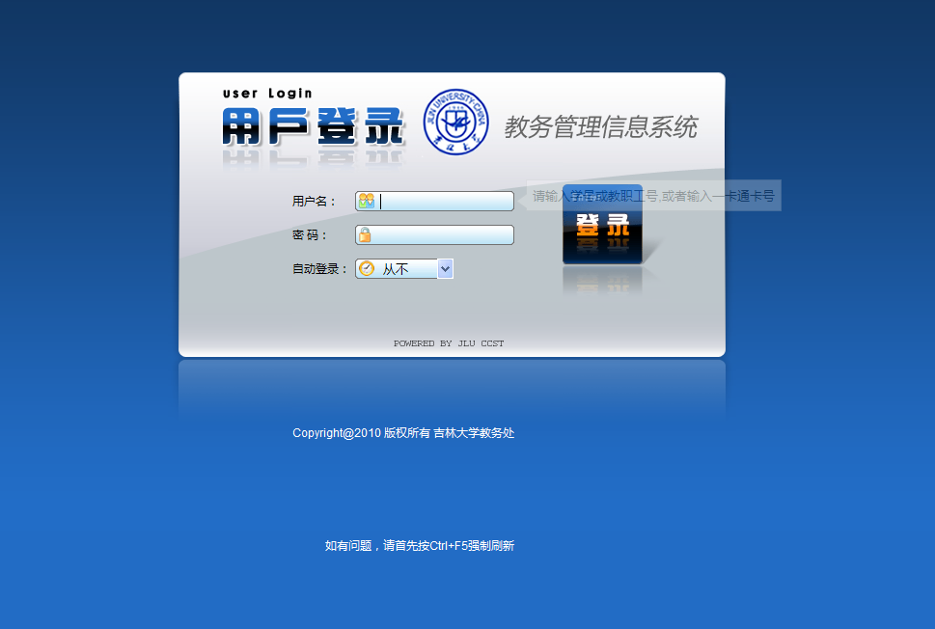

登录后的主页面如下图所示：
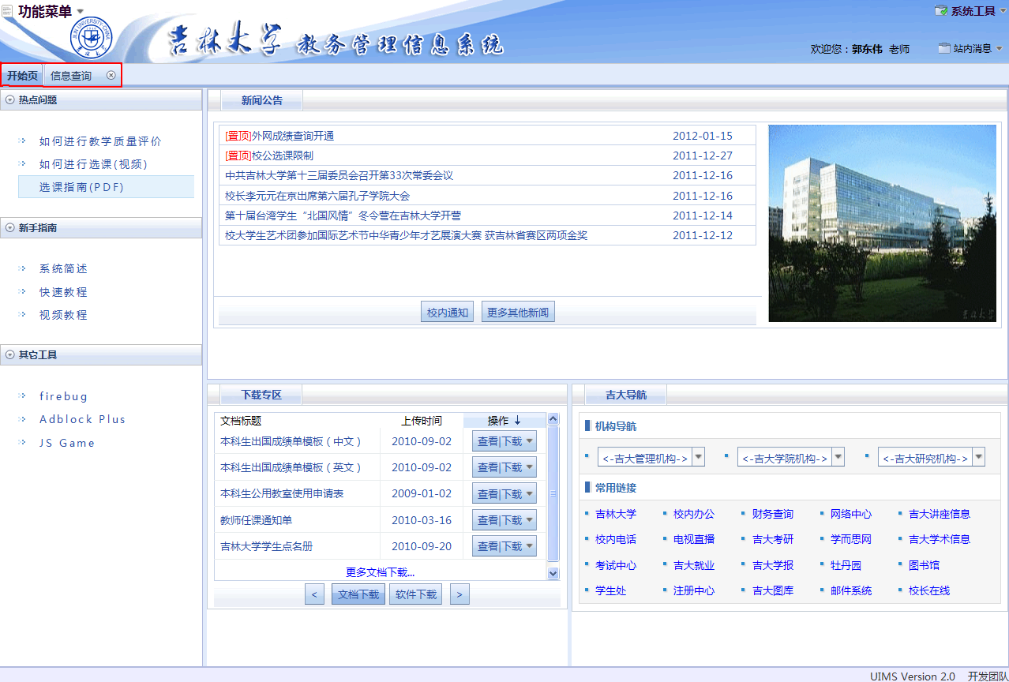

在登录主页面后，在该页面的左上角有“功能菜单”。教务端的功能菜单是实现该系统的主要菜单，它包括一级菜单项：信息查询、考试管理、成绩管理、教室及预约、临时调/停课、教学质量评价、个人信息管理，在下面章节中将一一介绍每个功能。其中若要点击“功能菜单”中的某个功能，例如点击“信息查询”功能，该功能项将出现在上图红色框的位置，点击“开始页”将回到登录主页面。
在登录主页面中的右上角有“系统工具”菜单，系统工具菜单主要是为了辅助该系统而做一些简单而又符合登录者喜好的设置，其中包含：系统选项、修改密码、清理用户信息、用户反馈、关于系统、退出，在下面章节中将详细介绍。
在“系统工具”菜单的下端，将显示登录者的姓名，即“欢迎***老师登录”。同时显示该用户的“站内消息”菜单，站内消息包括：收信箱、新建消息。可以用来和其他用户进行通信。
登录主界面主要六个板块，分别为：热点问题、新手指南、其他工具、新闻公告、下载专区、吉大导航，用户可以在相应的板块下进行点击查看或操作。
在登录主界面的右下角有“开发团队”的字样，在此点击可以查看开发团队以及软件版本信息。

信息查询
请点击功能菜单—>信息查询。
一级菜单项信息查询包含的二级菜单项有：个人信息查询、公共信息查询、教学信息查询、站内消息查询。
- 个人信息查询
请点击左侧菜单栏中的信息查询—>个人信息查询。个人信息查询包含如下三级菜单项：教学任务查询、教师个人课表、点名册查询、负责课程查询、教学工作量查询。
- 教学任务查询
可以在此页面中查询某教师的教学任务，例如该教师的教学课程名称，上课时间、地点等。
请点击左侧菜单中的个人信息查询—>教学任务查询，进入教学任务查询界面。在学期栏中选择学期，点击“查询”按钮。查询出该教师本学期的教学任务，如下图2.1.1所示。
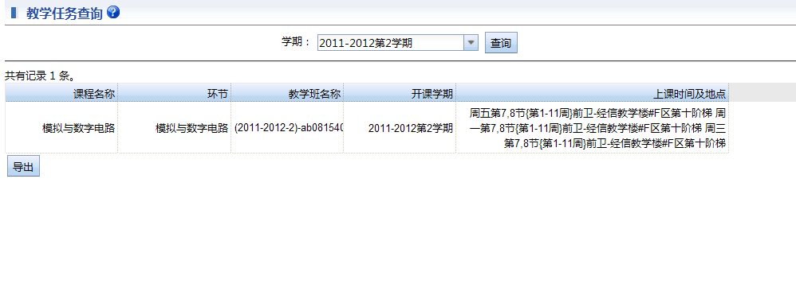

图2.1.1
图2.1.1中点击“导出”按钮导出此教学任务。导出结果如图2.1.1-2。
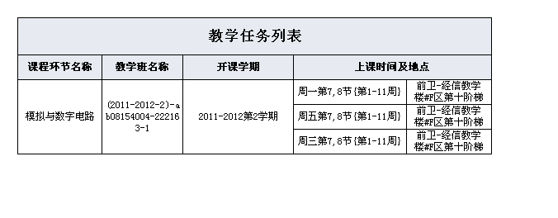
图2.1.1-2
- 教师个人课表
登陆教师可以在此页面中查询该教师自己所教课程的课表。
请点击左侧菜单中的个人信息查询—>教师个人课表。进入教师个人课表界面。此界面中请输入学期，点击“查询”按钮。如图2.1.2所示。
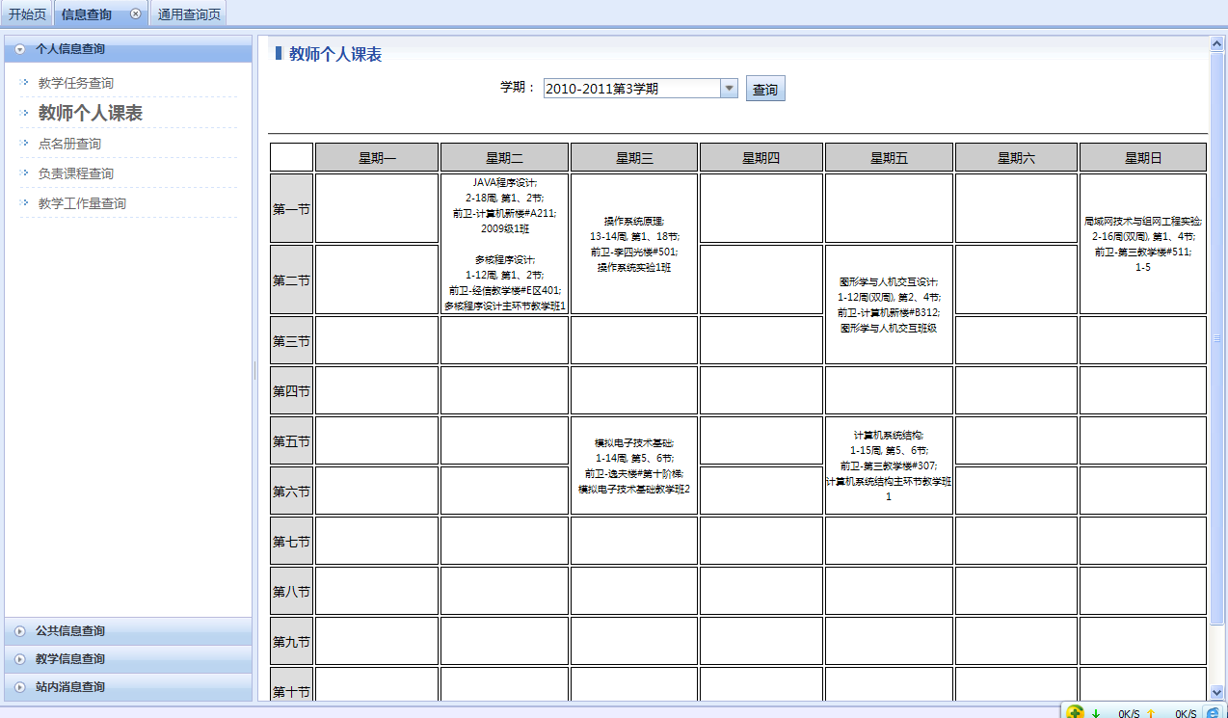
图2.1.2

- 点名册查询
该页面主要查询该登录教师在本学期的某个课程的点名册。
请点击左侧菜单中的个人信息查询—>点名册查询。进入点名册查询页面。在此页面中选择学期和教学班，然后点击“查看点名册”按钮，将查询出该教学班的所有学生信息。如图2.1.3所示。
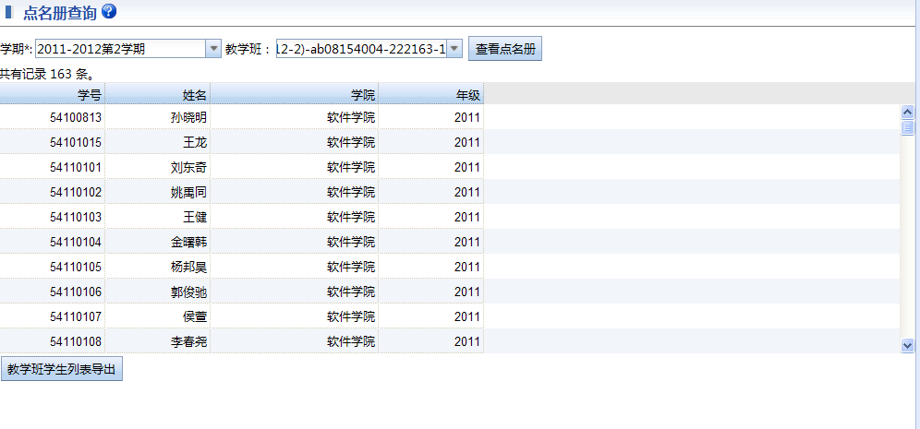
图2.1.3
在图2.1.3所示页面中点击“教学班学生列表导出”按钮，将导出该教学班的点名册。如图2.1.3-1所示。
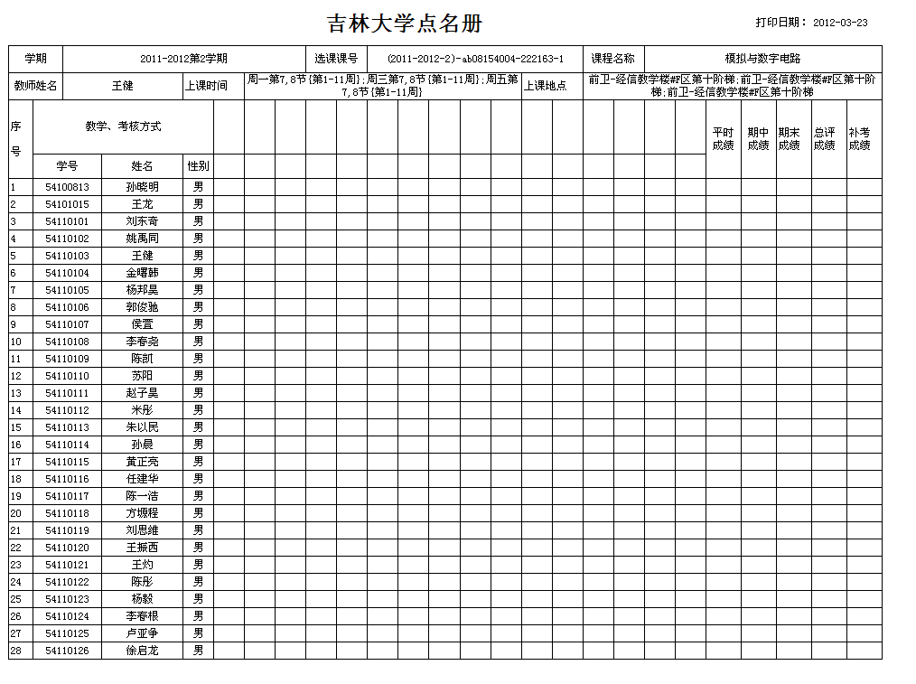
图2.1.3-1
- 负责课程查询
可以在此页面中查询登录老师所负责的课程信息，例如授课名称、授课时间、授课的类型、学分、总学时等等。
请点击左侧菜单中的人信息查询—>负责课程查询，进入负责课程查询页面。此页面中输入学期，点击“查看”按钮。
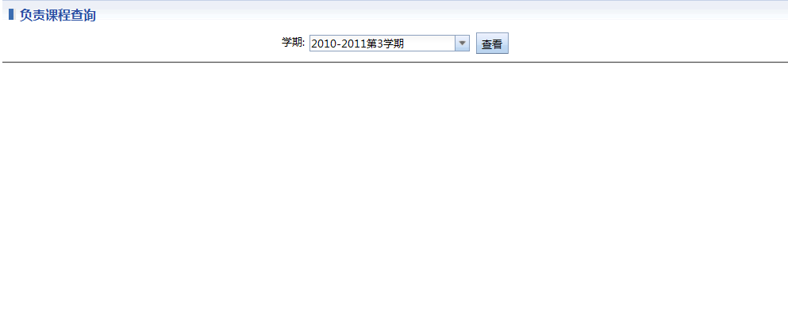
图2.1.4

- 教学工作量查询
（本功能尚在建设中）
可以在此页面查询登录教师在某学期的教学工作量信息。
- 公共信息查询
请点击左侧菜单栏中的信息查询—>公共信息查询。公共信息查询包含如下三级菜单项：建筑物介绍查询、教室介绍查询、学院介绍查询、培养专业/方向查询、课程介绍查询、教师信息查询、教师详细信息查询、学生信息查询。
- 建筑物介绍查询
可以在此页面查询学校各个教学楼的基本信息的介绍，例如教学楼所在校区、建成日期、地址等等。
请点击左侧菜单中的公共信息查询—>建筑物介绍查询，进入建筑物查询界面。此界面中输入查询条件，校区和教学楼均为必选内容，点击“查看”按钮查询满足查询条件的信息。同时也可以点击“打印”按钮将该页面所列记录生成报表。如下图2.2.1所示。
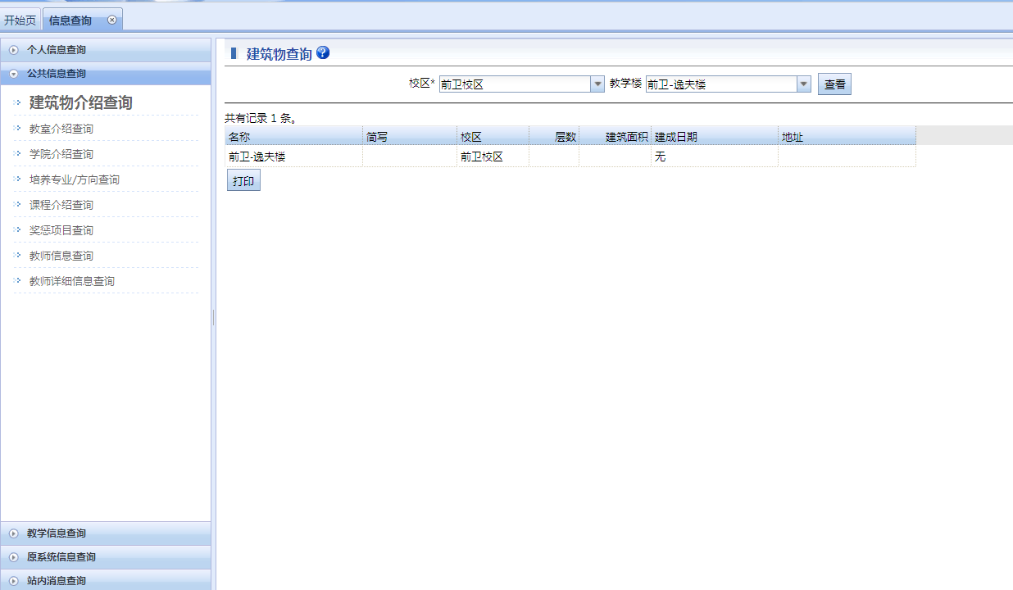

图2.2.1

- 教室介绍查询
可以在此页面查询各个教学楼教室基本信息，例如教师所在教学楼，容量，所在教学楼的层数等等。
请点击左侧菜单中的公共信息查询—>教室介绍查询，进入教室信息查询页面。此页面中输入查询条件，并点击“查看”按钮查询教室信息，其中，教学楼为必选内容，其余条件为可选内容。同时也可以点击“打印”按钮，将该页面的记录生成报表。如下图2.2.2所示。
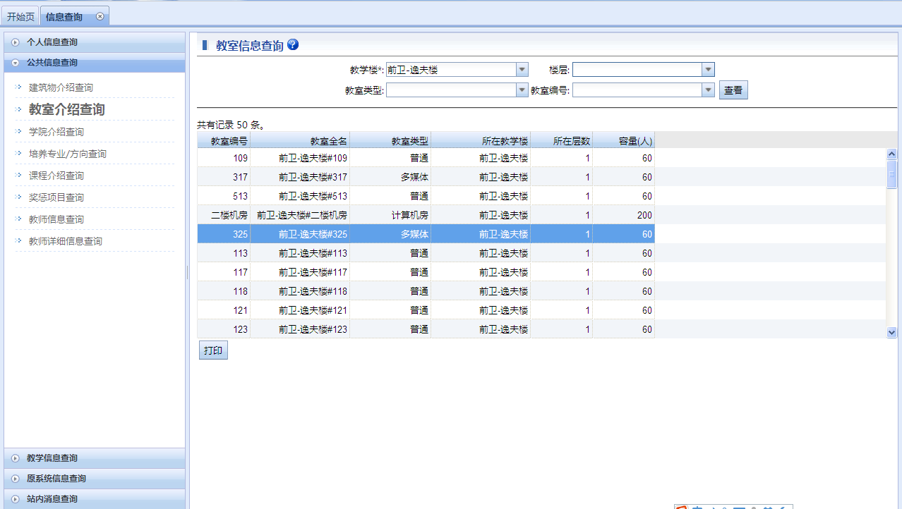
图2.2.2

- 学院介绍查询
可以在此页面查询某个学院的基本信息，例如学院负责人、学院主页、学院介绍、学院所在校区等等。
请点击左侧菜单中的公共信息查询—>学院介绍查询。进入学院信息查询界面。输入需要查询的学院，点击“查看”按钮查询学院信息。同时也可以点击“打印”按钮，该页面所列记录生成报表。如下图2.2.3所示。

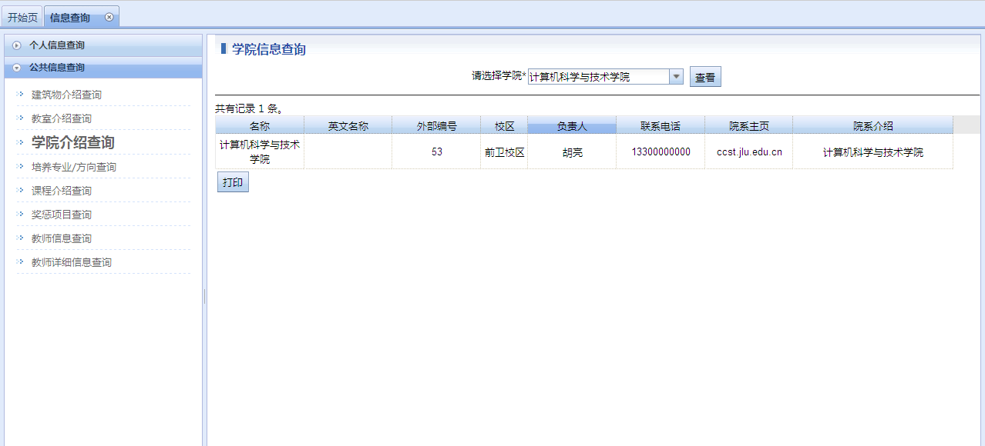
图2.2.3
- 培养专业/方向查询
可以在此页面查询某个学院所培养专业以及方向的基本信息，例如该专业的年限、专业或方向的介绍、是否可以辅修等等。
请点击左侧菜单中的公共信息查询—>培养专业/方向查询，进入培养专业/方向查询界面。输入查询条件，点击“查看”按钮，同时也可以点击“打印”按钮，将该页面所列记录生成报表。如下图2.2.4所示。
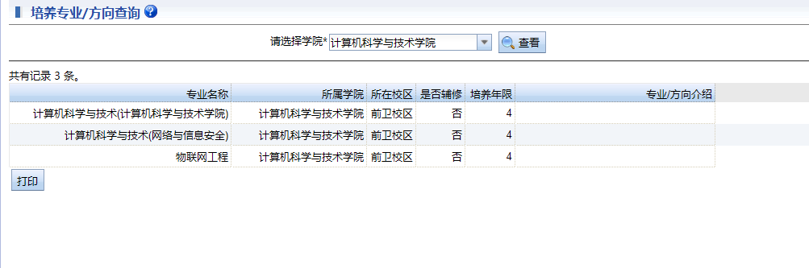图2.2.4

- 课程介绍查询
可以在此页面查询某个课程的基本信息，例如该课程所属学院、建议开课学时、课程所属方向等等。
请点击左侧菜单中的公共信息查询—>课程介绍查询，进入课程信息查询界面。输入查询条件，所有信息想都是非必选内容，点击“查询”按钮。如下图2.2.5-1所示。在图2.2.5-1中双击行可以查询该课程的具体信息。双击第一行，如下图2.2.5-2所示。
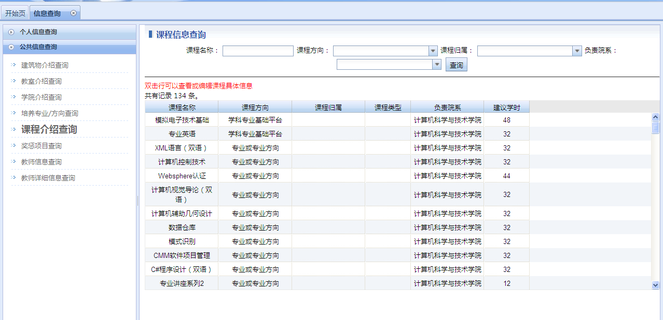
图2.2.5-1
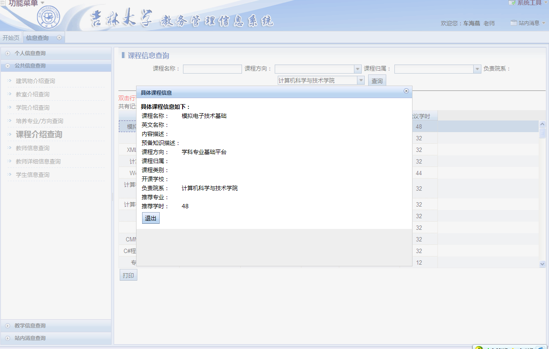图2.2.5-2
图2.2.5-2中点击“退出”退出具体课程信息。
- 教师信息查询
可以在此页面中查询教师的基本信息及个人介绍，例如教师所属学院，教师职称、国籍、毕业学校等等。
请点击左侧菜单中的公共信息查询—>教师信息查询，进入教师信息查询界面，输入查询条件，学院为必选内容，其余条件为可选内容，点击“查看”按钮。如下图2.2.6所示。

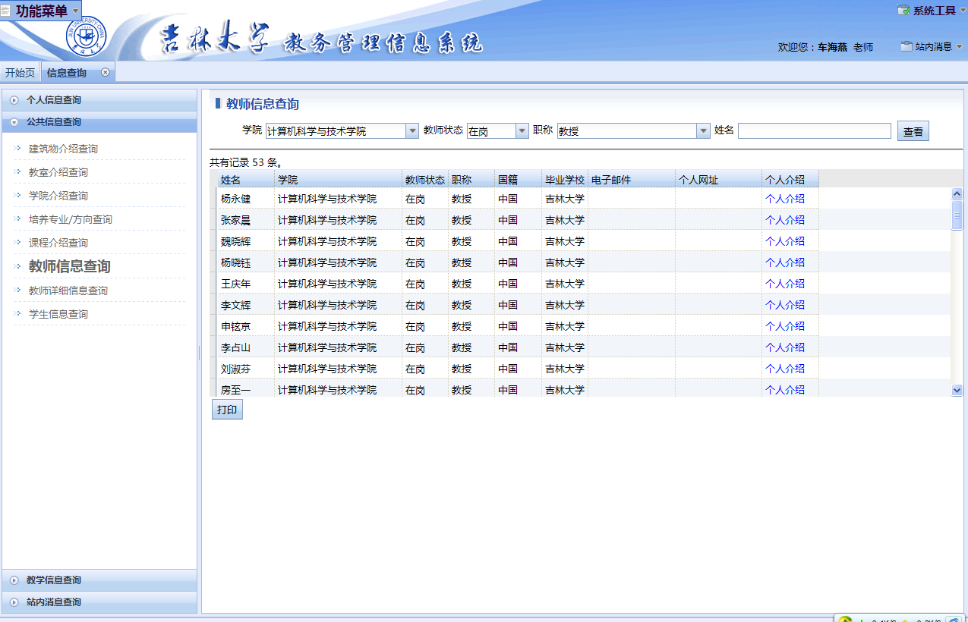
图2.2.6

- 教师详细信息查询
可以在此页面中查询教师的详细信息，例如性别、姓名、出生日期、在职情况、所属学院、职称、联系电话等等。
请点击左侧菜单中的公共信息查询—>教师详细信息查询，进入教师详细信息查询界面，请点击“选择老师”如下图2.2.7-1所示。
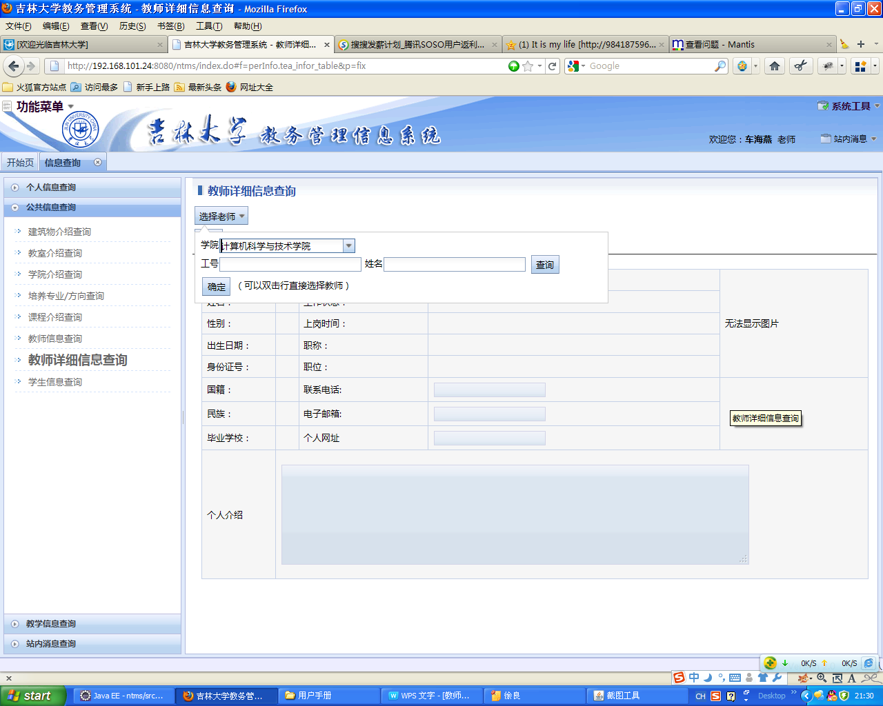
图2.2.7-1
在图2.2.7-1中输入查询条件，点击“查询”。如下图2.2.7-2所示。
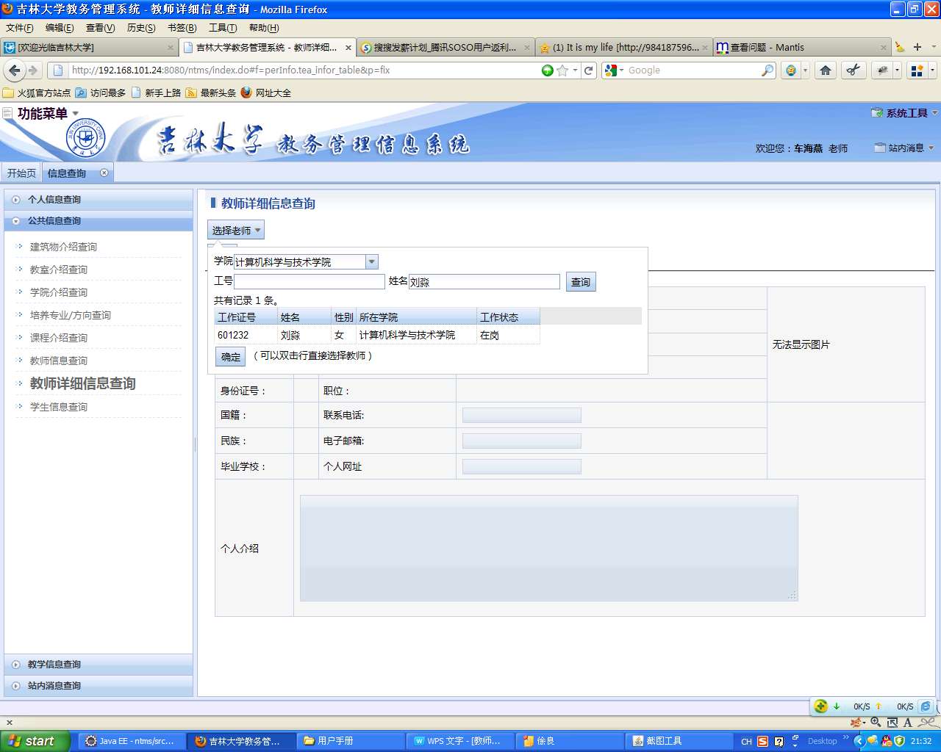
图2.2.7-1
从图2.2.7-2中查询出来的信息中单击您要找的教师那一行并点击“确定”或者直接双击某一行完成选择教师。点击“查看”按钮如下图2.2.7-3所示。
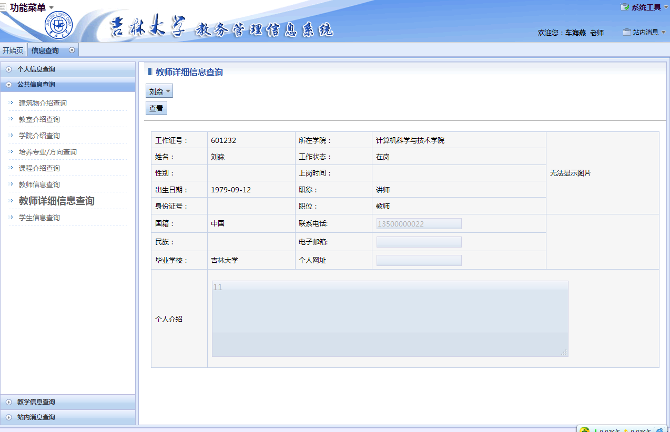
图2.2.7-3
- 学生信息查询
可以在此页面中查询学生的详细信息，例如性别、姓名、出生日期、在籍情况、所属学院、入学年份、联系电话等等。
请点击左侧菜单中的公共信息—>学生信息查询，进入学生信息表管理界面。请点击“选择学生”，如下图2.2.8-1所示。在图2.2.8-1中输入查询条件，点击“查询”按钮，如下图2.2.8-2所示。
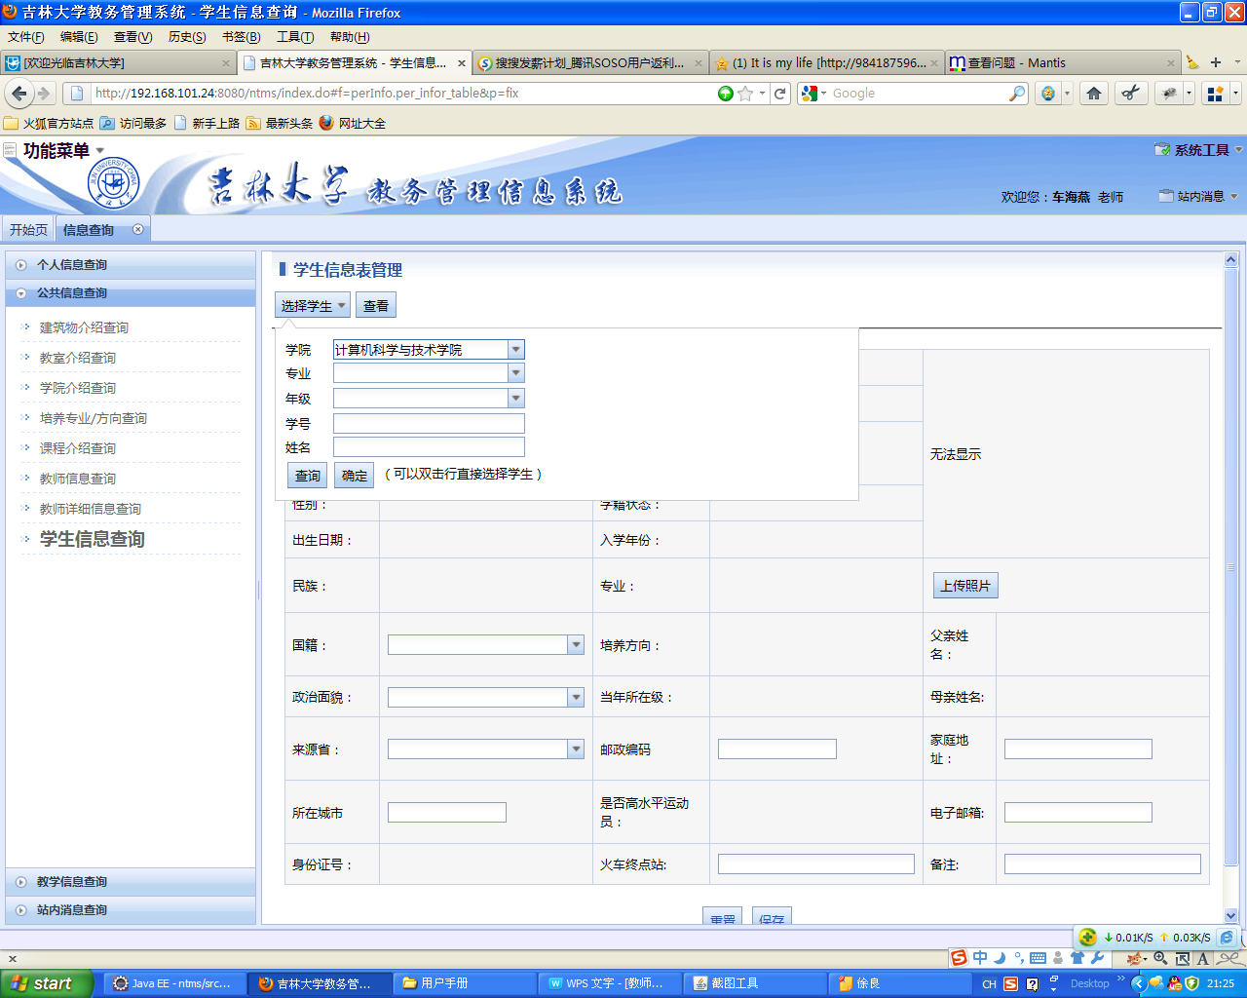
图2.2.8-1
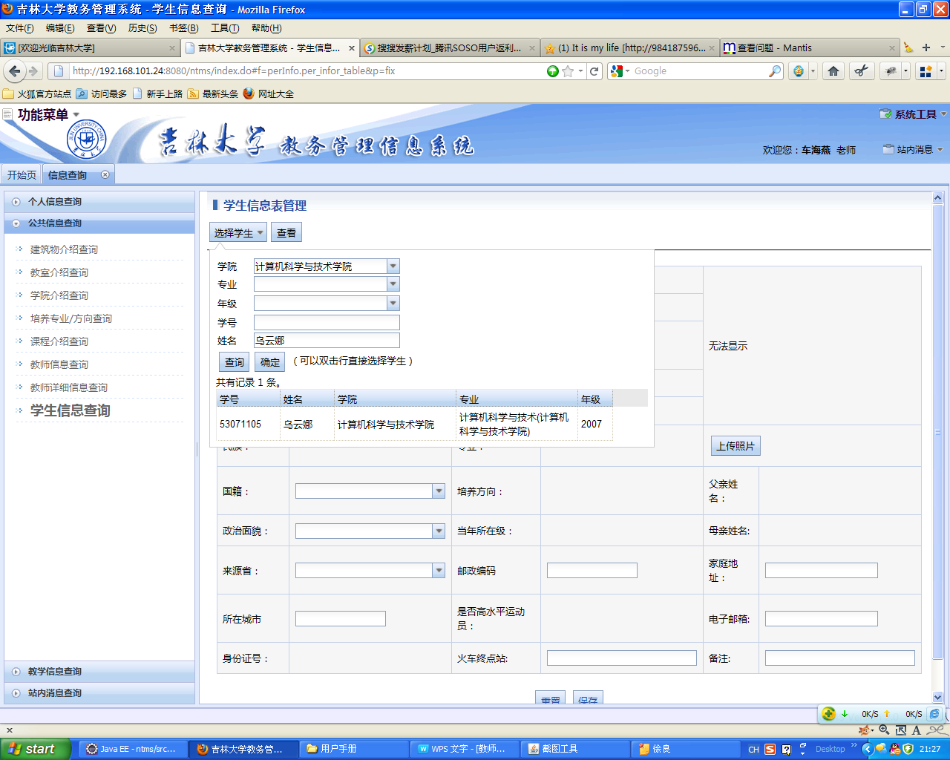
图2.2.8-2
在图2.2.8-2中双击行或选择行点击“确定”按钮完成选择学生。如下图2.2.8-3所示。在图2.2.8-3中点击“查询”按钮，如下图2.2.8-4所示。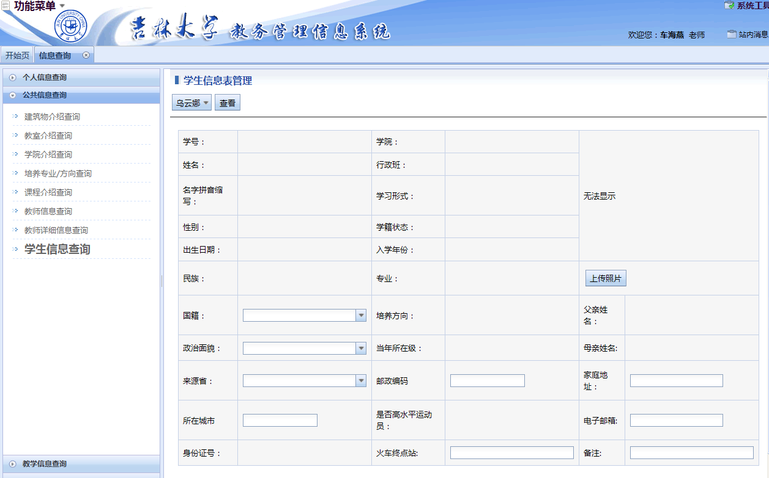
图2.2.8-3
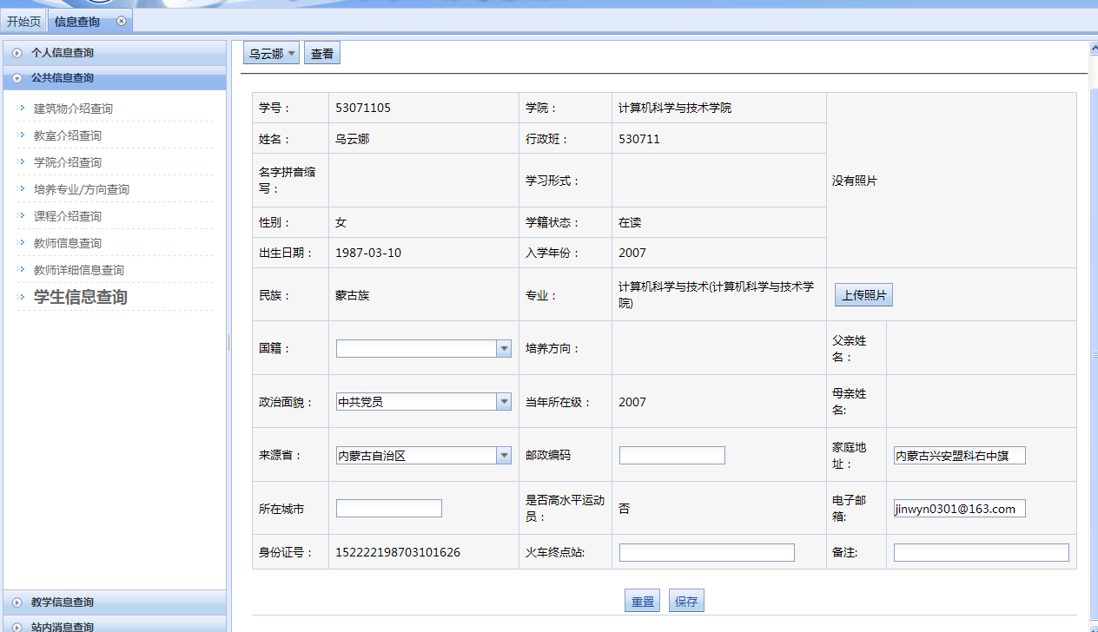

图2.2.8-4
- 教学信息查询
请点击左侧菜单栏中的信息查询—>教学信息查询。教学信息查询包含如下三级菜单项：专业培养计划查询、教学计划查询、课程开课情况查询。
- 专业培养计划查询
可以在此页面中查询某专业的培养该专业学生的实施计划，例如该专业所学课程、总学分（必修和选修）、课程详细信息等等。
请点击左侧菜单中的教学信息查询—>转业培养计划查询，进入专业培养计划查询界面。请输入学院（必选）、专业（必选），点击“查询”按钮。如下图2.3.1所示。
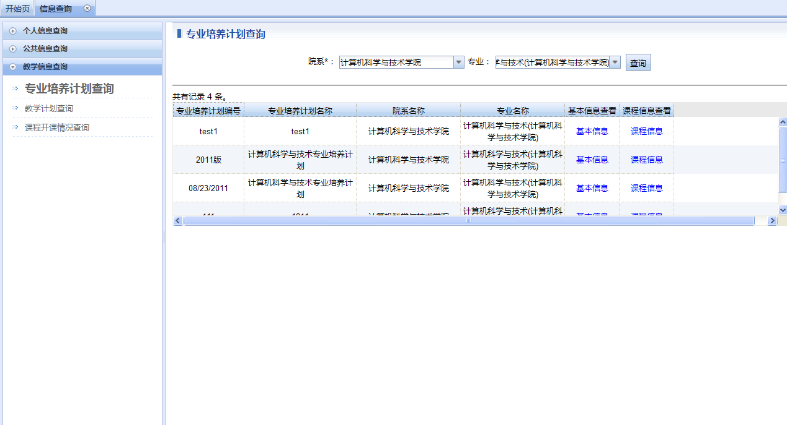

图2.3.1
在上图2.3.1中请双击“基本信息管理”单元格（蓝色字体），如上图2.3.1中的“基本信息”可以查看该专业培养计划的基本信息。如下图：
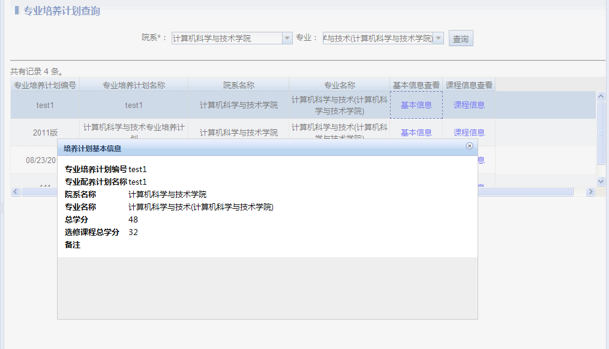
图2.3.1-1
在上图2.3.1中请双击“课程信息管理”单元格（蓝色字体），如上图2.3.1中的“课程信息”查看该培养计划的课程信息。如下图2.3.1-2所示。
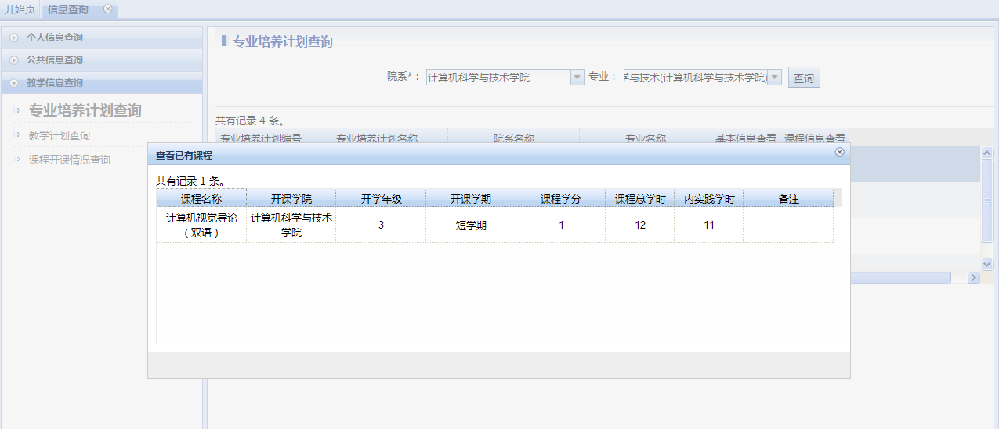
图2.3.1-2

- 教学计划查询
可以在此页面查询教学计划信息。
请点击左侧菜单中的教学信息查询—>教学计划查询，进入教学计划查询界面。请输入所有查询条件，学期、学院、专业均为必填项内容，点击“查询”按钮。如图2.3.2.
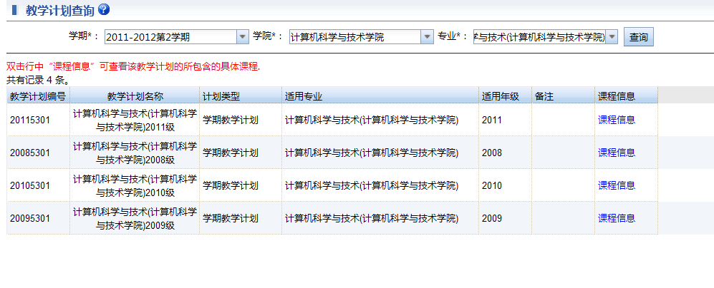
图2.3.2
在图2.3.2中，双击行中“课程信息”可以查询该教学计划所包含的具体课程。如图2.3.2-1所示。
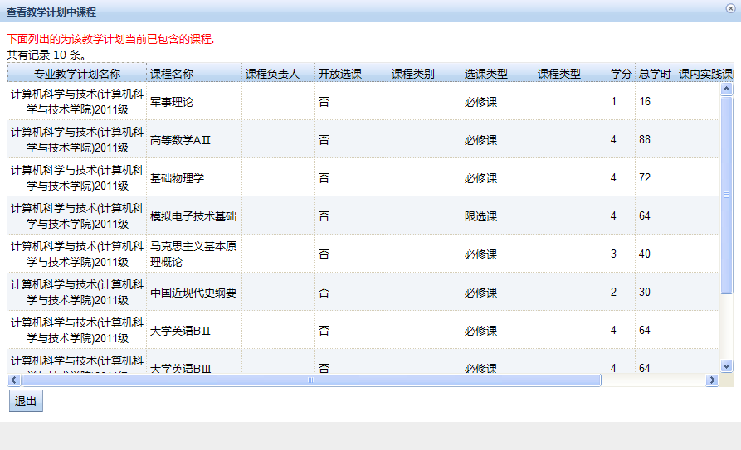
图2.3.2-1

- 课程开课情况查询
可以在此页面查询某一课程的开课情况。
请点击左侧菜单中的教学信息查询—>课程开课情况查询，进入课程开课情况查询页面。请输入学期并选择课程，点击“查看”按钮，将列出本学期内该课程的开课情况。如图2.3.3。
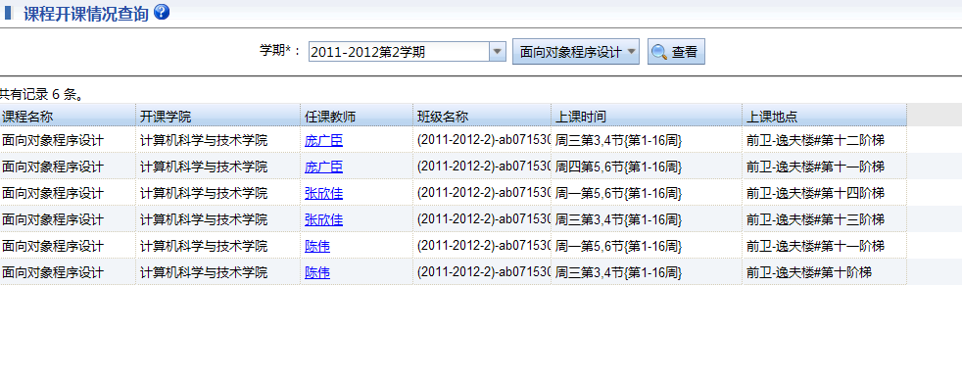
图2.3.3
在该图中点击某一任课教师，可以查询该任课教师的信息，如图2.3.3-1所示。
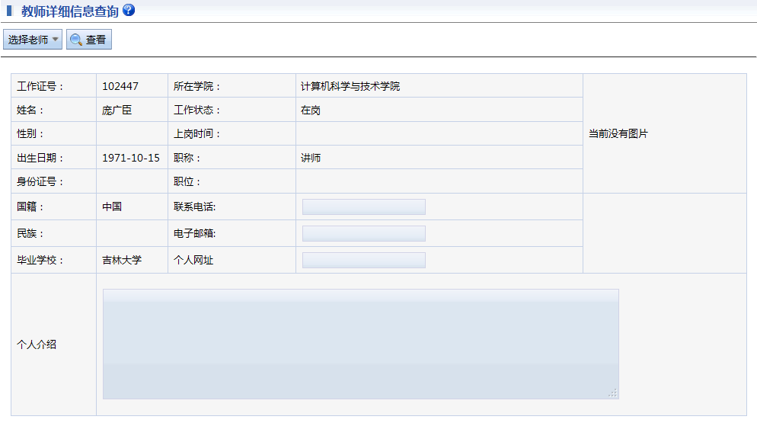
图2.3.3-1

- 站内消息查询
可以在此页面发送站内消息给本院学生个人、教师个人。二级菜单项站内消息查询包含如下三级菜单项：发送站内消息、收件箱、发件箱。
- 发送站内消息
可以在此页面中发送站内消息给学生个人、教师个人，方便学生之间，教师之间、学生和教师之间交流。
点击左侧菜单栏中的站内消息查询—>发送站内消息，进入发送站内消息界面，如下图2.4.1-1所示。
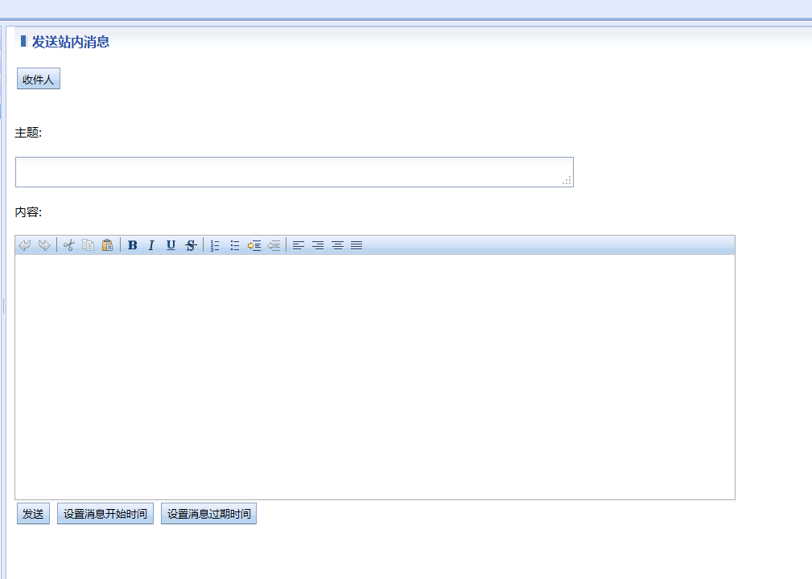
图2.4.1-1
步骤一：添加收件人
在图2.4.1-1所示页面中点击“收件人”按钮，选择收件人类型（学生个人、教师个人）及收件人，添加收件人。收件人的查询条件会根据收件人的类型的不同而不同。下面由学生个人为例，说明发信过程。如下图2.4.1-2所示。在图2.4.1-2中点击“添加”完成添加收件人。如下图2.4.1-3所示。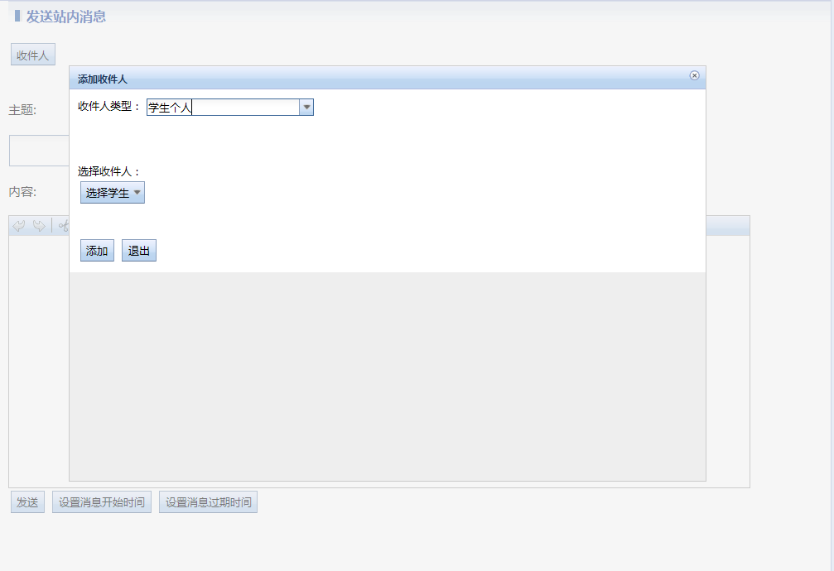
图2.4.1-2
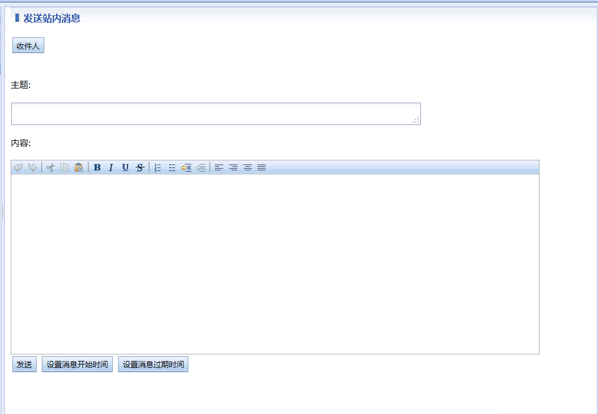
图2.4.1-3

步骤二：填写主题与内容并发送消息
在图2.4.1-3所示页面中填写主题及内容，点击“发送”按钮，发送该消息。发送成功，系统有如下提示。如图2.4.1-4所示。
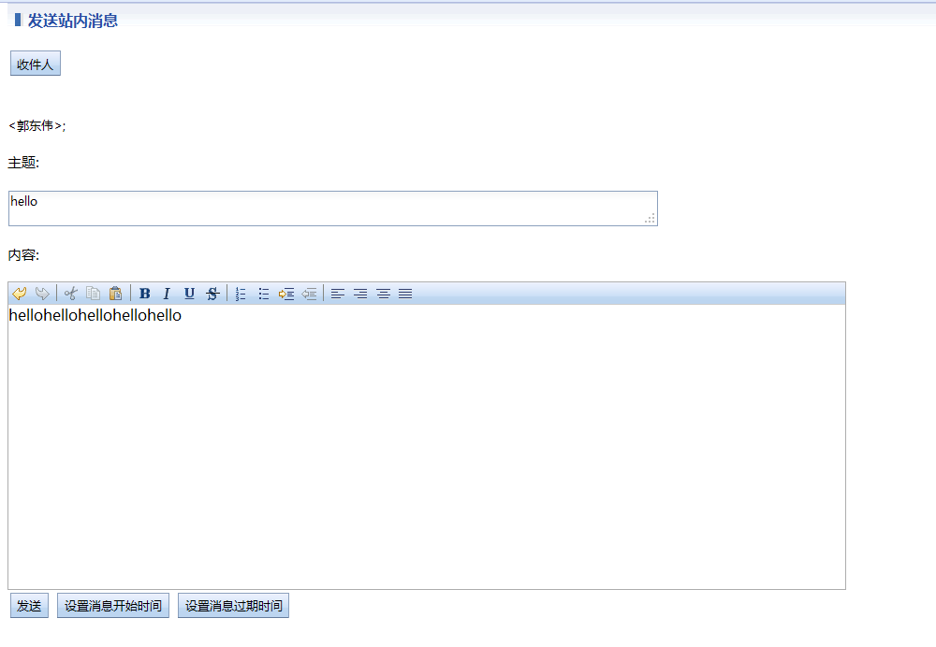
图2.4.1-4
- 收信箱
可以在该页面查收该系统的其他用户给您发送的消息。
点击左侧菜单栏中的站内消息查询—>收件箱，进入收件箱界面。如下图2.4.2-1所示。在此页面中您可以查看或删除收到的消息记录。在图2.4.2-1中选择消息记录行，点击“标记为已读”、“标记为未读”按钮，将被选中的消息标记为已读、未读。
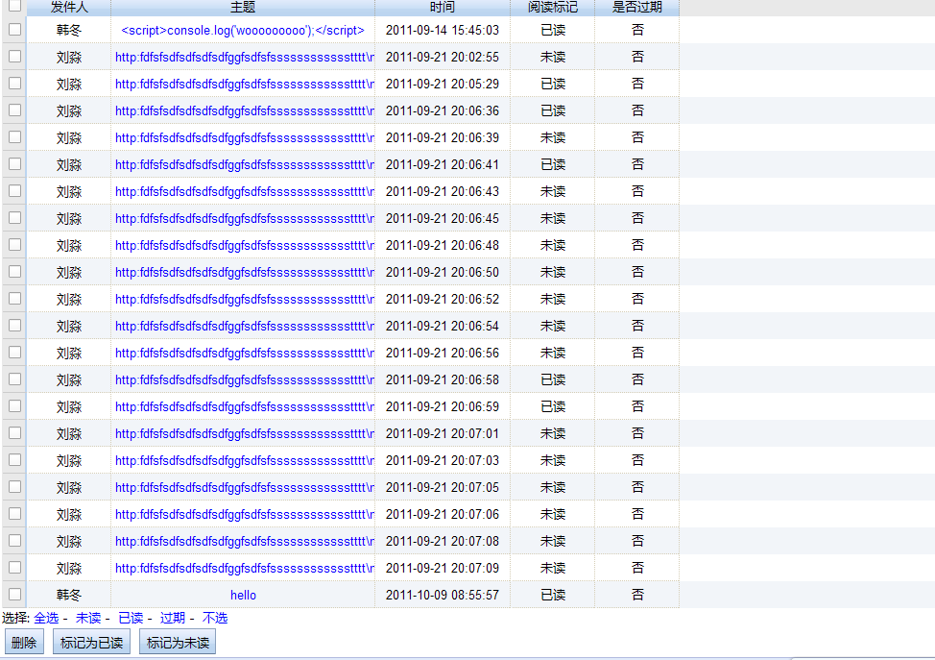
图3.4.2-1
- 查看
在图2.4.2-1所示页面中单击行查看消息记录。如下图2.4.2-2所示。图2.4.2-1中点击 “回复”按钮，回复消息。
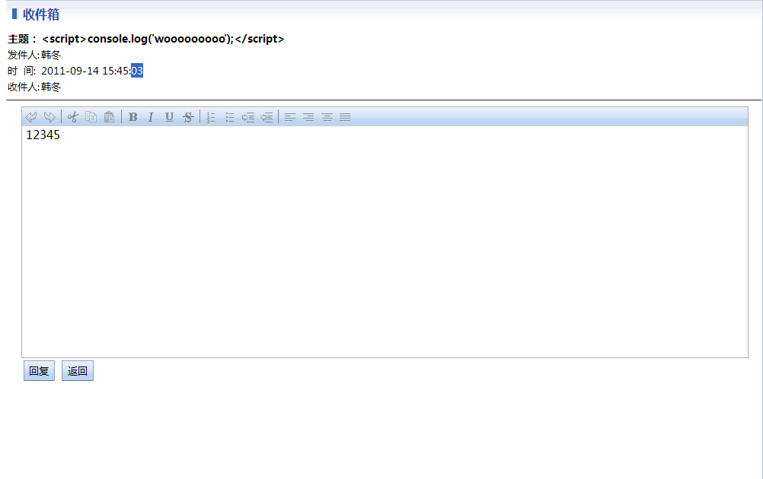

图2.4.2-2
- 删除
在图2.4.2-1所示页面中选择要删除的记录点击“删除”按钮删除被选中的消息记录。删除成功系统会提示。选择要删除的记录有以下两种方法：第一种为勾选复选框☑，第二中是点击“全选”、“未读”、“已读”、“过期”等选择 满足条件的消息记录或点击“不选”取消所有已选的消息记录。

- 发信箱
可以在此页面向该系统的其他用户发送信息。
点击左侧菜单栏中的发件箱，进入发件箱界面。如下图2.4.3所示。在此页面中您可以查看已发消息或删除消息。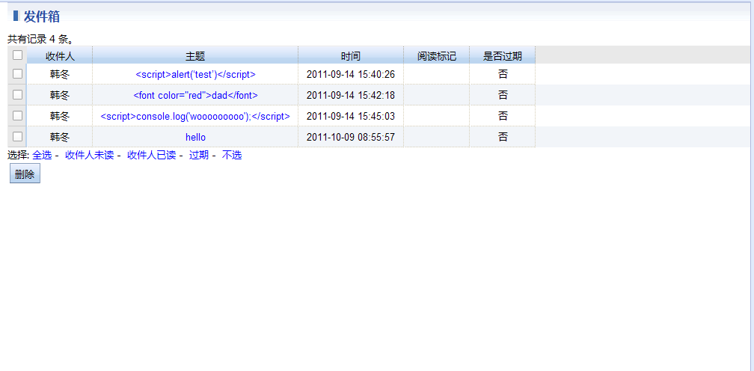
图2.4.3
- 查看
在图2.4.3所示页面中单击行查看消息记录。如下图2.4.3-1所示：
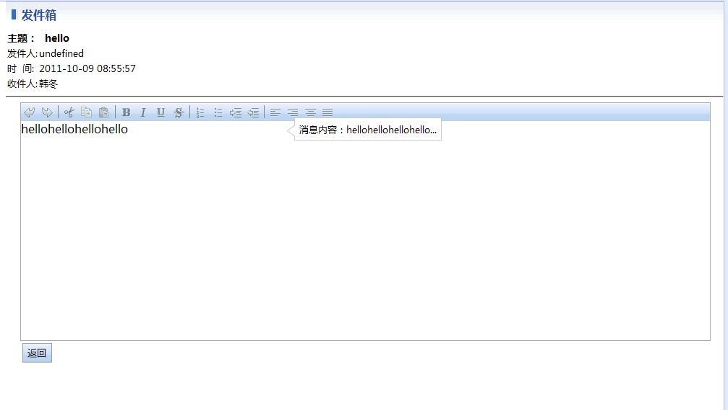

图2.4.3-1
- 删除
在图2.4.3所示页面中选择要删除的记录点击“删除”按钮删除被选中的消息记录。删除成功系统会提示。选择要删除的记录有以下两种方法：第一种为勾选复选框☑，第二中是点击“全选”、“收件人未读”、“收件人已读”、“过期”等选择 满足条件的消息记录或点击“不选”取消所有已选的消息记录。

考试管理
请点击功能菜单—>考试管理。
考试管理包含如下二级菜单项：考试管理。
这种考试就是我们所说的平时考试（包括期中考试、实验成绩、实习成绩等等），本系统支持任意多个平时考试，可为每个考试填写分数，并以一定权重计入总成绩中。
- 考试管理
考试管理只包含一个三级菜单项：考试信息管理。
- 考试信息管理
可以在此页面中管理您教学任务中的课程的考试。包括为您教得某一门课程新建考试项目和查询已建的考试项目的信息信息。
点击功能菜单—>考试管理—>考试信息管理,进入考试信息管理页面。如图3.1.1-1所示，若要新建考试项目，请点击“新建考试”按钮，将弹出“新建考试信息”对话框，在该对话框中填写信息，选择合适的考试信息，若确定新建考试项目，点击“提交按钮”，否则点击“取消”按钮，如图3.1.1-2所示。
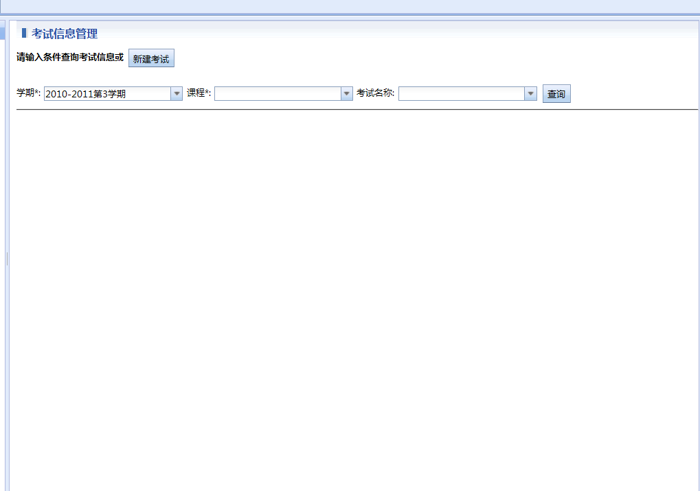
图 3.1.1-1
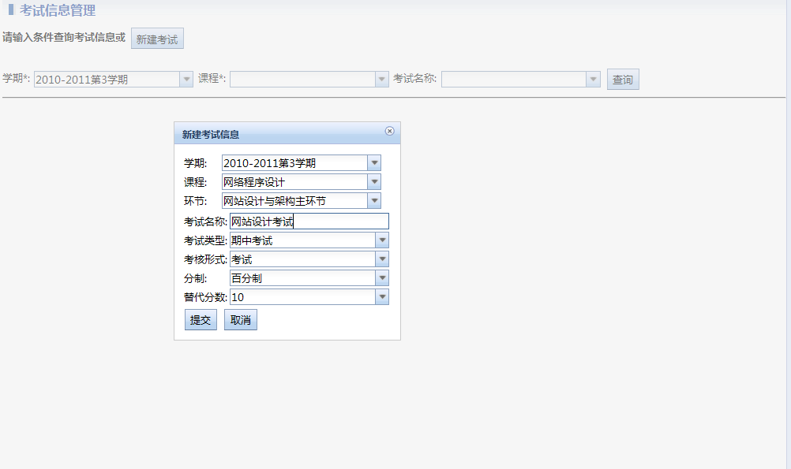
图3.1.1-2
若要查询已经建立的考试信息，填写学期（必填项）、课程（必填项）、考试名称（选填项），然后点击“查询”按钮，将查询出您曾建立过的考试项目。如图3.1.1-3所示，
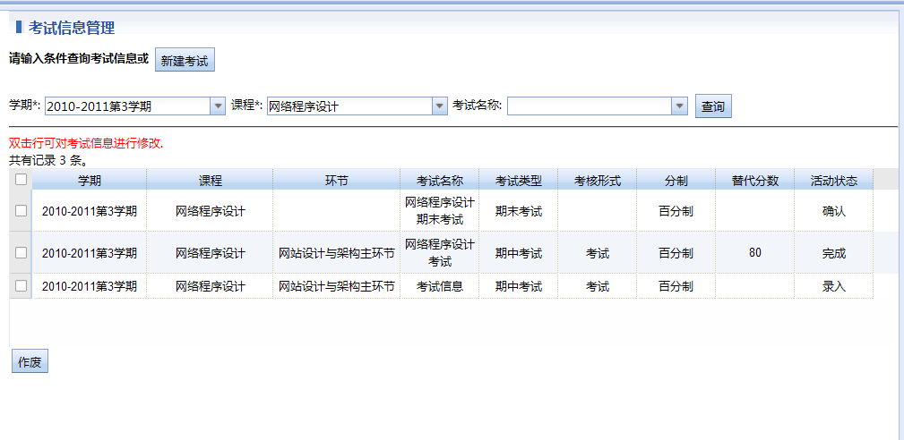
图3.1.1-3
如果您觉得该考试项目可以取消，请在图3.1.1-3中对应的考试项目签名的方框中打钩，然后点击“作废”按钮。该考试项目将被作废，再次查询时，该考试项目将不存在。

成绩管理
请点击功能菜单—>成绩管理。
成绩管理包含如下二级菜单项：一般模式成绩录入和传统模式成绩录入。
- 一般模式成绩录入
一般模式成绩录入包含如下三级菜单项：平时成绩录入、期末成绩和总成绩录入、期末缓考成绩录入。
- 平时成绩录入
可以通过该页面录入学生的平时成绩，以便后续与期末考试成绩组合成总成绩。
点击功能菜单—>成绩管理—>一般模式成绩录入—>平时成绩录入，进入平时成绩录入界面。首先选择学期（必填项）和课程（必填项），然后点击“成绩录入”按钮。如图4.1.1-1所示，
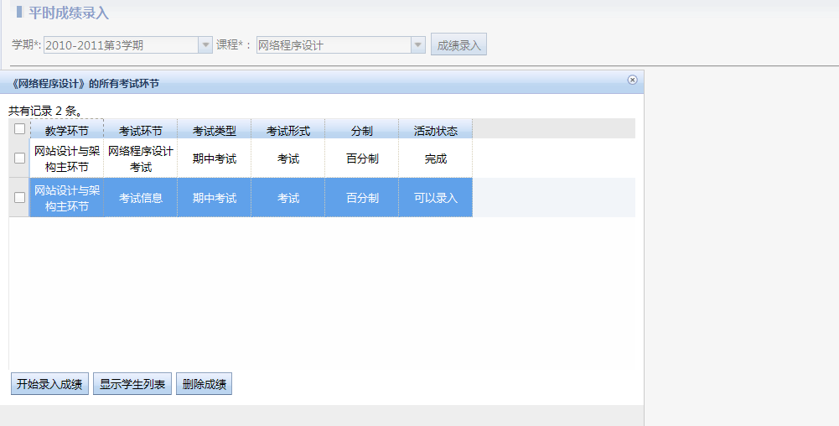
图4.1.1-1
在图4.1.1-1中选择录入成绩的教学环节，在该教学环节前面的方框中打钩，注意：如果该教学环节的活动状态是“完成”、“不可录入”状态时，该教学环节不能录入成绩，只有活动状态是“录入”状态时才能录入成绩。选择好考试环节后，点击“考试录入按钮”，将会得到如图4.1.1-2所示的额对话框，如果继续选择“确定”按钮，然后得到如图4.1.1-3所示的对话框，点击“确定后”，再继续点击如图4.1.1-1所示的“显示学生列表”按钮，然后会显示如图4.1.1-4的对话框，在该对话框中选择筛选学生的方式，然后点击“确定”，得到4.1.1-5所示的图。
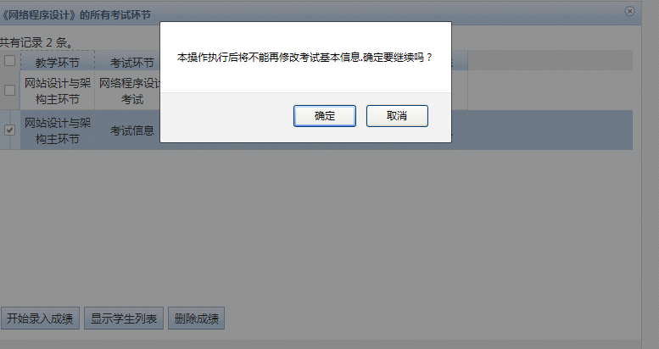
图4.1.1-2
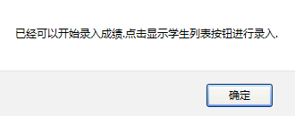
图4.1.1-3
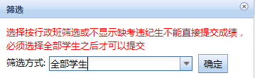
图4.1.1-4

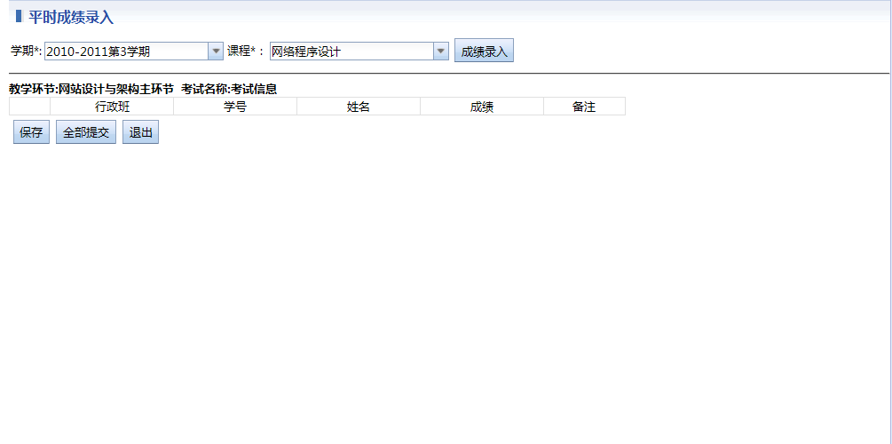
图4.1.1-5
在图4.1.1-5所示的图中，为所有显示的学生录入成绩，若想先不提交成绩，保存已录入的成绩，点击“保存”按钮，若所有学生的成绩全部录入完成，点击“全部提交”按钮。注意：点击该按钮后，所有同学的成绩将不能被改动，所以在点击该按钮前，一定要慎重的检查过。如果想突出此页面，请点击“退出”按钮。

- 期末成绩和总成绩录入
可以通过该页面录入期末考试成绩、并将期末考试成绩与期中考试成绩或平时成绩整合在一起形成最终的总成绩。
点击功能菜单—>成绩管理—>一般模式成绩录入—>期末成绩和总成绩录入，进入期末成绩和总成绩录入页面，在该页面中选择学期（必填项）和课程（必填项），如果该课程的期末考试权重未指定将会得到如图4.1.2-1所示的页面。在该页面可以为对应考试增加权重，即双击权重，更改权重后，若该考试的状态为“可以录入状态”，点击“指定权重”按钮，得到如图4.1.2-2所示的对话框，提示指定权重成功，并点击“确定”按钮。

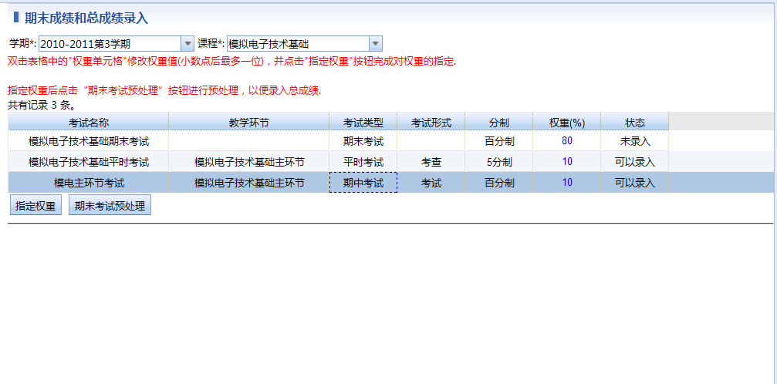
图4.1.2-1
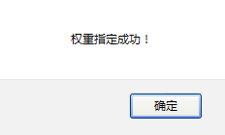
图4.1.2-2
然后点击“期末考试预处理”按钮。将得到如图4.1.2-3所示的图。按该对话框提示内容，若继续执行，点击“确定”按钮，否则点击“取消”。
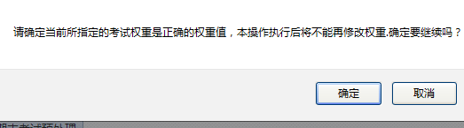
图4.1.2-3
如果对应课程的平时成绩没有提交，那么将会得到如图4.1.3-4所示的对话框，点击确定后，将对应课程的平时成绩全部提交，如果，对应课程的平时成绩已经全部提交，那么将直接进入如图4.1.2-5所示的页面。
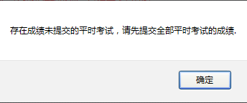
图4.1.2-4
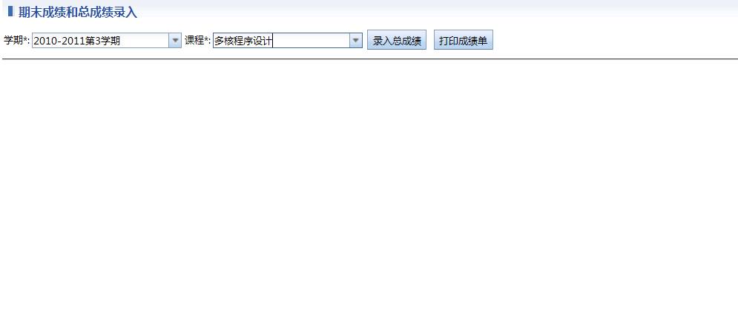
图4.1.2-5
在图4.1.2-5中，点击“录入总成绩”按钮后，弹出如4.1.2-6所示的对话框，输入该课程的成绩录入密码，输入密码后，点击“确定”按钮。
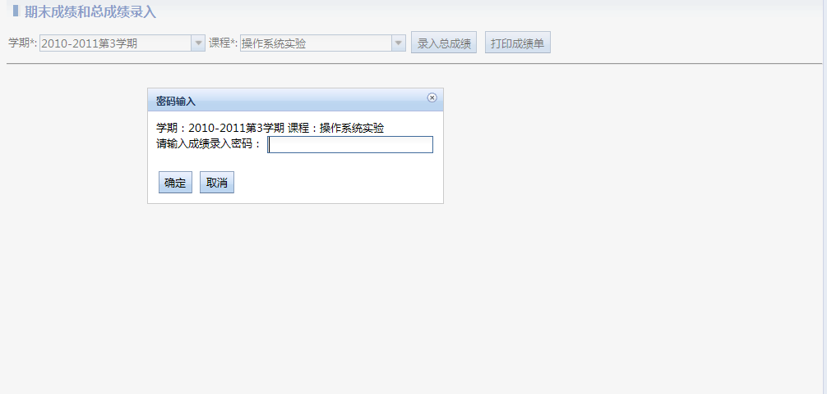
图4.1.2-6
输入密码后，进入如图4.1.2-7所示的页面，为每一位选择该课程的学生输入期末考试成绩，系统同时将自动根据平时成绩和期末考试成绩算出总成绩，显示出来。如果想保存某个同学的成绩，首先在该同学的前面的方框中打钩，然后点击“保存成绩”按钮，当全部成绩都录入完以后，点击“全部完成”的按钮，点击后，将弹出如图4.1.2-8所示的对话框，在该对话框中点击确定。将提交全部成绩。如果取消其录入成绩或退出该页面点击“取消”按钮。
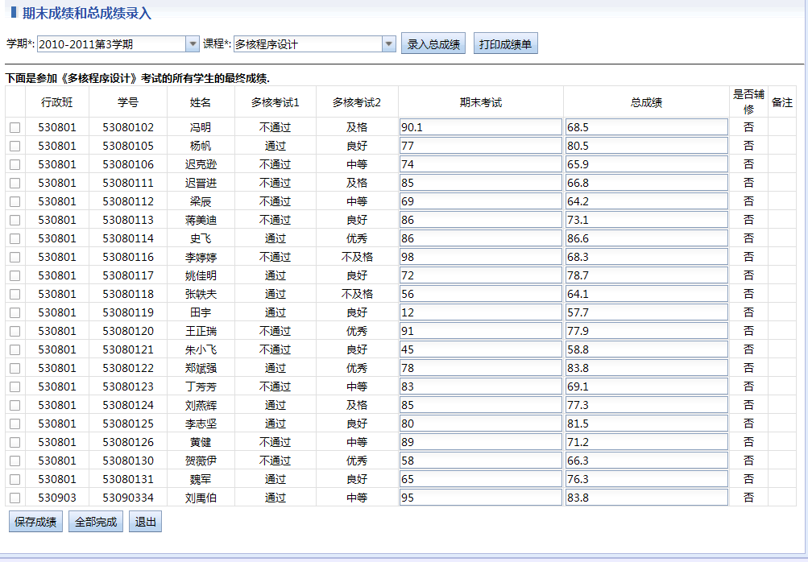
图4.1.2-7
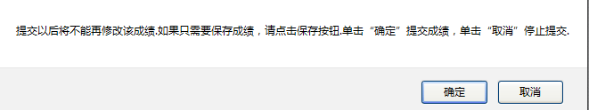
图4.1.2-8
- 期末缓考成绩录入
该页面主要为参加缓考的同学录入成绩。
点击功能菜单—>成绩管理—>一般模式成绩录入—>期末缓考成绩录入，进入期末缓考成绩录入页面。在该页面中选择学期和课程后，点击“确定”按钮，将弹出输入成绩录入密码的对话框，如图4.1.3所示，

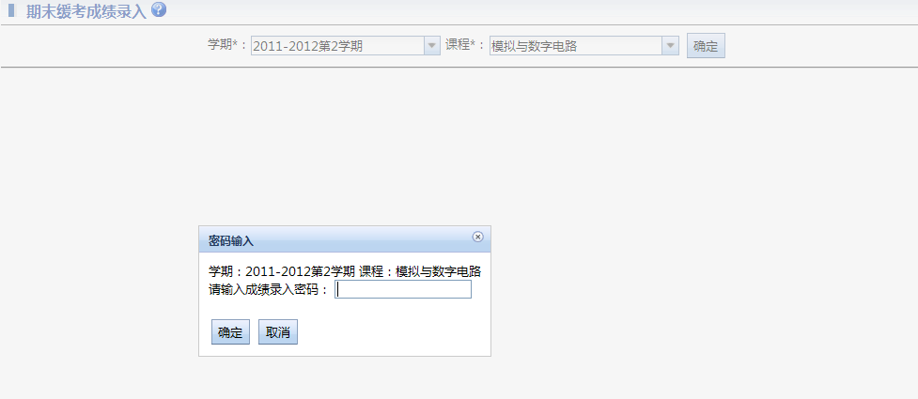
图4.1.3
在图4.1.3中，输入密码后，点击“确定”按钮，如图4.1.3-1所示。
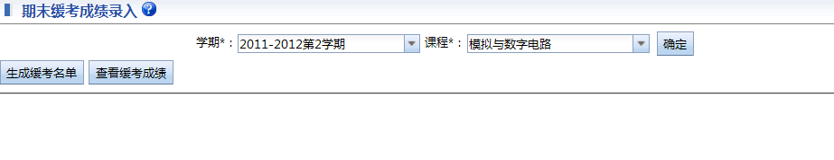
图4.1.3-1
在图4.1.3-1中，如需要生成参加缓考学生名单，点击“生成缓考名单”按钮，或 点击“查看缓考成绩”按钮，可以查看该课程的学生缓考成绩。
- 传统模式成绩录入
本功能尚需进一步完善

教师查询及预约
请点击功能菜单—>教室查询及预约。
教室查询及预约包含如下二级菜单项：教室查询及预约。
- 教室查询及预约
教室查询及预约包含如下三级菜单项:教室使用情况查询、教室预约。
- 教室使用情况查询
可以通过该页面查询教学楼教室在每周的使用情况。
点击功能菜单—>教师查询及预约—>教室使用情况查询，输入查询条件，学期、教学楼、教学名称均为必填项，点击“查询教室使用情况”按钮，将得到入下页面：
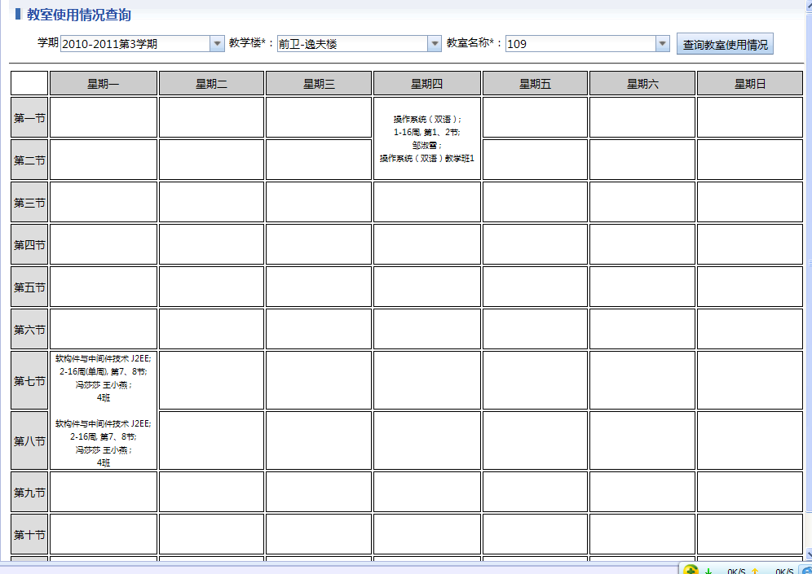

临时调/停课
（本功能尚需完善）
- 临时调课
- 临时停课

教学质量评价

请点击功能菜单—>教学质量评价。
教学质量评价包含如下二级菜单项：教学质量评价。
- 教学质量评价
教学质量评价包含如下三级菜单项：同行评价、参评学生名单查询、评价进度查询、评价结果查询。
- 评价学生名单查询
您可以在此页面中查看某个评价阶段中评价的学生名单，例如评价方案、学院、创建时间等等信息项。
请点击左侧功能菜单栏中的教学质量评价—>参评学生名单查询，进入查看参评学生名单界面。输入学期点击“查看”按钮，如下图7.1.2所示。图7.1.2中双击行查看该活动的所有评价阶段。如下图7.1.2-1所示。
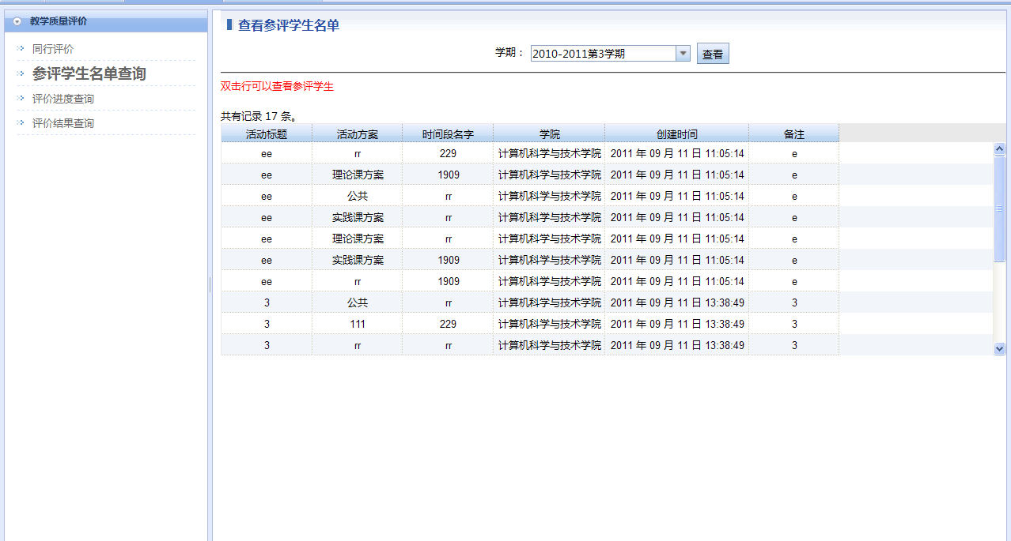
图7.1.2
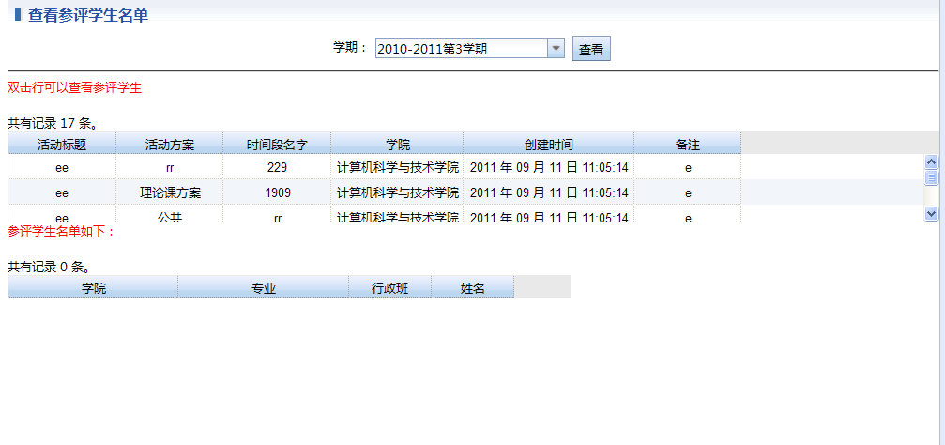
图7.1.2-1
- 评价结果查询
可以在此页面中查看该教师在本学期的学生评价结果。
请点击左侧功能菜单栏中的教学质量评价—>评价结果查询，进入评价结果查询页面。在该页面中选择学期，点击“查看”按钮，将查询出本次评价信息，点击行后可以查看评价结果，如图7.1.2所示。
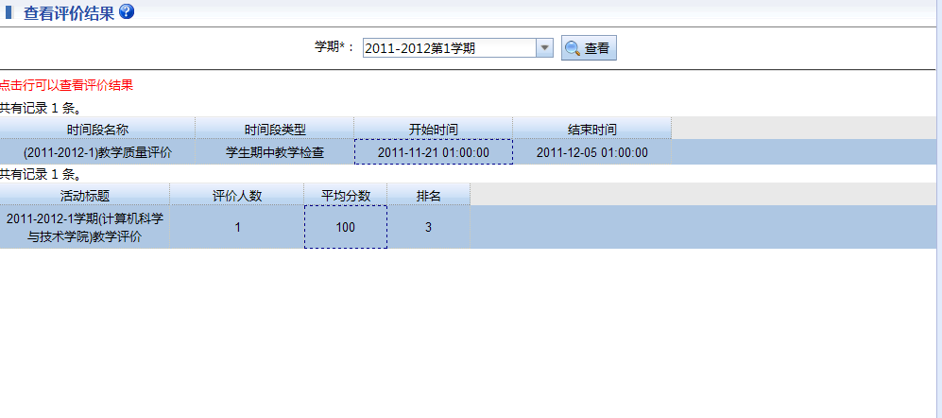
图7.1.2

个人信息管理
请点击共嫩该菜单—>个人信息管理。
个人信息管理包含如下二级菜单项：个人信息管理。
- 个人信息管理
个人信息管理包含如下三级菜单项：个人信息管理。
- 个人信息管理
可以在此页面查询及修改您的个人信息。
- 查询
可以在此页面查看个人信息或修改部分信息。
请点击左侧菜单栏中的个人信息查询—>个人信息查询，进入个人信息查询界面。如下图 8.1.1所示。
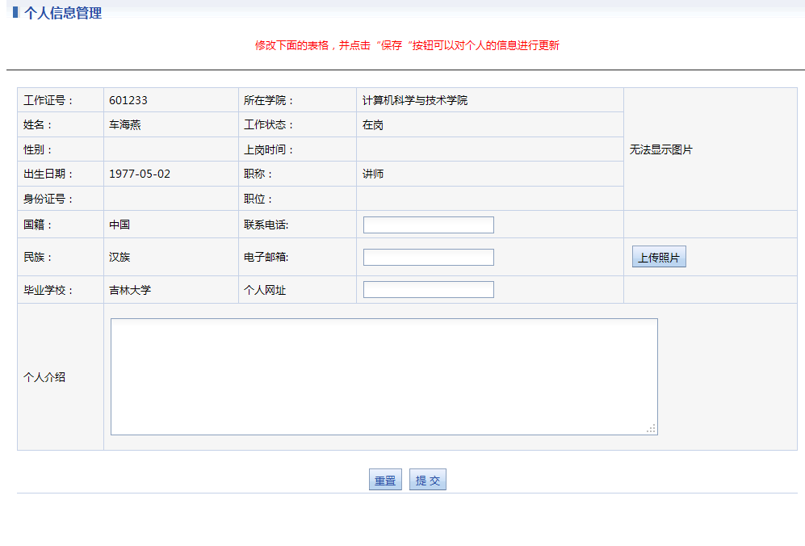
图8.1.1

- 修改
在上图8.1.2中联系电话、电子邮箱、个人网址、个人介绍和照片是您随时可以修改。按“上传照片”您可以上传您的照片。
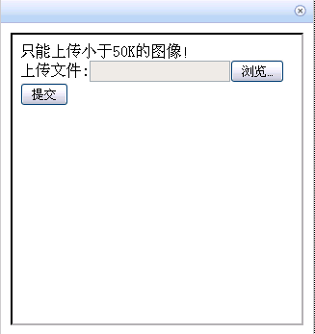
图8.1.2
如上图8.1.2，按“浏览”选择完照片点击“提交”即能上传照片。当修改完您的信息，在图8.1.1中点击“提交”将修改的内容保存到数据库或点击“重置”重新修改。

系统工具
在主页面的右上角有“系统工具”。
教务端系统工具菜单包括一级菜单项：系统选项、修改密码、清理用户信息、用户反馈、关于系统、退出，下面将一一介绍每一个的功能。
- 系统选项
系统选项的主要功能是可以切换系统的皮肤，有三种选择，分别为：Soria、Tundra、Nihilo，也可以将该系统改为永不退出或是一段时间自动退出。
首先点击系统工具—>系统选项，进入系统选项页面。如图9.1所示。
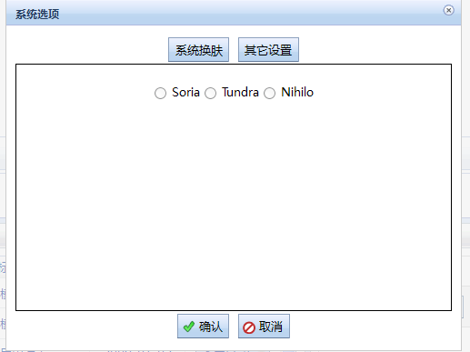
图9.1
- 系统换肤
在图9.1中，首先点击“系统换肤”按钮，然后在下面的Soria、Tundra、Nihilo中选择一项，在其圆中点击，例如“”，然后点击“确认”按钮。系统将根据您的选择来更换皮肤，若想取消更换皮肤的选择，点击“取消”按钮退出该页面，也可以点击左上角的退出该页面。
- 其他设置
在图9.1中，首先点击“其他设置”按钮，得到如图9.1.2的页面，若要系统登录永不退出，在期方框中打钩，然后点击“确认”按钮，若要取消刚才的设置，点击“取消”的按钮退出该页面，也可以点击右上角的退出该页面。若没有选择“登录永不退出”，系统将过一定的时间后自动退出。
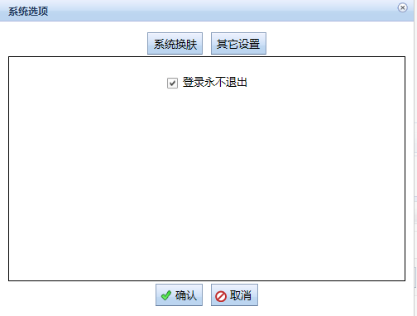
图9.1.2

- 修改密码
此功能项可以重置该登录者的密码，最终达到每个人只能登录自己界面的目的。
点击系统工具—>修改密码，进入修改登录密码页面，如图9.2.1所示。在该页面首先输入旧密码，然后设定新密码并重复新密码，若确定修改，点击“确定修改”按钮，若不修改点击“退出”按钮，也可以点击右上角的退出该页面。

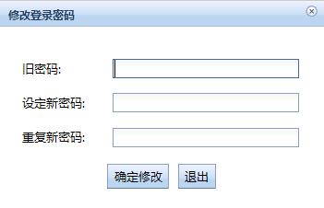
图9.2.1
- 清理用户信息
清除该用用户存储在本地的信息，从而可以加快浏览器的速度。
点击系统工具—>清理用户信息，得到“是否要清除本存储的用户信息”的对话框，若要清除所有本金存储的用户信息，点击“确定”按钮，否则点击“取消”按钮。

- 用户反馈
该功能项提供给用户，若用户对该系统有任何建议或意见，可以反馈给系统管理人员。
点击系统工具—>用户反馈，进入用户反馈页面，可以通过下面常用的邮箱将反馈意见或建议发给uims@jlu.edu.cn的邮箱，也可以点击左上角的退出该页面。

- 关于系统
可以通过此页面，了解关于系统开发团队以及人员的介绍。
点击系统工具—>关于系统，进入关于系统介绍的页面，了解该项目的开发情况，可以点击右上角的退出该页面。

- 退出
可以退出该系统，回到登录状态。
点击系统工具—>退出，将回到登录状态，

- 站内消息
在主页面的右上角有“站内消息”。
学生端站内消息菜单包括一级菜单项：收信箱、新建消息。若该用户没有未查收的消息，主页面的右上角仍然显示“站内消息”，若该用户有未查收的消息，主页面的右上角仍然显示“新消息”，且显示未查收新消息的数量，同时“新消息”呈闪烁状态。
下面介绍每一个的功能。
- 收信箱
可以在该页面查收该系统的其他用户给您发送的消息。
点击站内消息—>收信箱，进入收信箱页面。该页面在前面章节已经介绍，在此不再做介绍。
- 新建消息
可以在该页面向该系统的其他用户发送消息。
点击站内消息—>新建消息，进入发送站内消息页面。该页面在前面章节已经介绍，在此不再做介绍。
- 开发团队
在主页面的右下角有“开发团队”。
点击“开发团队”可以进入介绍开发团队的页面，在前面章节已经介绍，在此不再介绍。

